Contenido

RESUMEN 1

INTRODUCCION 2

ALCANCES Y LIMITES 3

1. ALCANCES 3

2. LIMITES 3

• Falta de capital 3

• Falta de local 3

REQUERIMIENTOS 4

1. REQUERIMIENTOS NO FUNCIONALES 4

2. REQUERIMIENTOS FUNCIONALES 4

ANALISIS DE REQUERIMIENTOS 4

CASOS DE USO DEL NEGOCIO 5

• IDENTIFICACION DE ACTORES PRINCIPALES DEL NEGOCIO 5

• DIAGRAMA DE ACTORES DEL NEGOCIO 5

• IDENTIFICACION DE CASOS DE USO DEL NEGOCIO 6

• DIAGRAMA DE CASOS DE USO DEL NEGOCIO 6

MODELO DE BASE DE DATOS 7

1. DIAGRAMA E-R 7

2. DICCIONARIO DE DATOS 7

PROTOTIPOS DEL SISTEMA 11

DESPLIEGUE DE APLICATIVO 15

DISCUSIÓN Y CONCLUSIONES 17

# RESUMEN

En la actualidad los movimientos, compras y demás actividades que se realizan a diario se dan en relación con la tecnología. Muchas veces es incómodo ir a un mercado u algún otro lugar a hacer compras con el dinero en mano, ya que no hay seguridad, los productos son de baja calidad, la higiene no es óptima; es mejor ir a un supermercado donde encuentras productos de calidad, hay seguridad y hasta puedes pagar con solo hacer uso de tu tarjeta. En esta parte para hacer todo este tipo de movimientos la tecnología y los sistemas ayudan bastante, ya que agiliza las ventas/compras, se lleva un mejor control y los datos se guardan de forma segura. También las personas buscamos comodidades, como cuando no queremos ir al mismo lugar a hacer las compras y pues todas esas compras las podemos hacer desde internet y el producto nos lo entregan a domicilio, a lo que uno lo llama delivery. Entonces diremos que hoy en día la tecnología y los sistemas ayudan bastante y seguirán optimizándose así mas necesidades que uno como usuario o consumidor necesita.

# INTRODUCCION

En este presente informe tratamos de presentar específicamente los pasos que hemos seguido para llevar a cabo la implementación del sistema que desarrollamos, este es un sistema de ventas creada en el motor de base de datos MySQL y el IDE de NetBeans 8.2 haciendo uso de un Framework muy potente llamado Spring, este nos ayuda con la agilización de códigos y a tener un mejor control de ellos.

Este sistema de ventas está diseñado para trabajar modo web, donde los clientes pueden registrarse e interactuar con la aplicación haciendo consulta de productos, haciendo pedidos, comprando productos, etc. Los empleados pueden atender las ventas, estos empleados son usuarios que cumplen roles distintos con permisos diferentes. Los productos están organizados por categoría y los pagos se pueden realizar de muchas maneras, tarjeta, cheque, efectivo, etc.

En el diagrama de base de datos se verá más detalladamente las relaciones que existen entre cada tabla (entidad) y algunas otras especificaciones y restricciones que guarda cada tabla.

# ALCANCES Y LIMITES

## ALCANCES

El proyecto en desarrollo tiene como alcance sistematizar la administración de ventas de productos electrónicos de computadora con el fin de llegar al cliente por medio de la página web que se está implementando, por el momento se cuenta con un fan page en Facebook donde se publican diariamente estos productos y de esta manera los clientes pueden ver nuestras actualizaciones.

Los aspectos puntuales que en si nuestro proyecto abarca es sobre la compra y venta de artículos de computadora, estos artículos son adquiridos de proveedores mayoristas, gracias a ellos pues conseguimos productos de calidad a cómodo precio.

## LIMITES

Las siguientes limitaciones restringirán la implementación del proyecto:

### Falta de capital

Cuando hablamos de capital nos referimos el dinero necesario para comprar gran cantidad de productos, dinero para pagar al personal, dinero para pagar servicios diversos, etc. Muchas veces se demoran las entregas de los productos por este motivo, ya que esperamos préstamos para poder comprar los productos que se requiere.

Las personas encargadas de desarrollar el sistema, en este caso nosotros estamos limitados en tiempo ya que trabajamos, y no solo tenemos tareas de este curso sino también de otros y esto como que nos limita un poco para poder terminar el proyecto a tiempo.

### Falta de local

No contamos con un local propio ni alquilado para poder almacenar nuestros productos, ya que nos vemos obligados a comprarlos al momento de que el cliente hace su pedido.

# REQUERIMIENTOS

## REQUERIMIENTOS NO FUNCIONALES

|  |  |
| --- | --- |
| **N°** | **REQUISITO** |
| 01 | El sistema deberá implementarse en un sistema gestor de base de datos MySQL. |
| 02 | El sistema deberá desarrollarse con el IDE NetBeans 8.2. |
| 03 | El sistema deberá correr con el servidor Glassfish. |
| 04 | El sistema deberá implementar un interfaz web amigable haciendo uso de Bootstrap. |
| 05 | El sistema deberá tener un retardo de solicitud de 0.5 segundos como máximo. |
| 06 | El sistema deberá funcionar las 24 horas del día. |

## REQUERIMIENTOS FUNCIONALES

|  |  |
| --- | --- |
| **N°** | **REQUISITO** |
| 01 | El sistema deberá permitir al administrador del sistema registrar, modificar y eliminar empleados (usuarios). |
| 02 | El sistema deberá permitir al administrador mantener actualizado los datos de los productos. |
| 03 | El sistema deberá permitir al administrador registrar o editar un producto. |
| 04 | El sistema deberá permitir al cliente registrar sus datos. |
| 05 | El sistema deberá permitir al cliente pagar en efectivo o con tarjeta. |
| 06 | El sistema deberá permitir a los empleados registrar ventas. |
| 07 | El sistema deberá permitir al empleado consultar las ventas realizadas por día. |
| 08 | El sistema deberá permitir al empleado ingresar al sistema por medio de un logeo. |
| 09 | El sistema deberá permitir al administrador ingresar al sistema por medio de un logeo. |

# ANALISIS DE REQUERIMIENTOS

## CASOS DE USO DEL NEGOCIO

### IDENTIFICACION DE ACTORES PRINCIPALES DEL NEGOCIO

|  |  |
| --- | --- |
| **ACTOR** | **DESCRIPCION** |
| Administrador | Este en si es un empleado más, sino que cuenta con permisos superiores al de un empleado normal. Es el encargado de administrar el negocio. |
| Empleado | Este es el encargado de atender al cliente, realizar ventas, etc. |
| Cliente | Es la persona que requiere un producto. Es quien compra el producto. |

### DIAGRAMA DE ACTORES DEL NEGOCIO

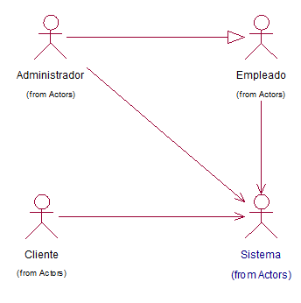

### IDENTIFICACION DE CASOS DE USO DEL NEGOCIO

|  |  |
| --- | --- |
| **CASOS DE USO** | **DESCRIPCION** |
| Mantenimiento de empleados | Este caso de uso permitirá al administrador agregar, editar y/o eliminar un empleado del sistema. |
| Mantenimiento de productos | Este caso de uso permitirá al administrador agregar, editar y/o dar de baja un producto. No los elimina, solo los cambia de estado. |
|
| Grabar cliente | Este caso de uso permitirá al sistema guardar los datos del cliente. |
| Pagar compra | Este caso de uso permitirá al cliente realizar el pago correspondiente a una compra. |
| Registrar venta | Este caso de uso permitirá al empleado registrar una venta. |
| Consultar ventas | Este caso de uso permitirá al empleado consultar las ventas realizadas en el día. |
| Loguear empleado | Este caso de uso permitirá al empleado loguearse primero antes de ingresar al sistema, |
| Loguear administrador | Este caso de uso permitirá al administrador loguearse primero antes de tener el control del sistema. |

### DIAGRAMA DE CASOS DE USO DEL NEGOCIO

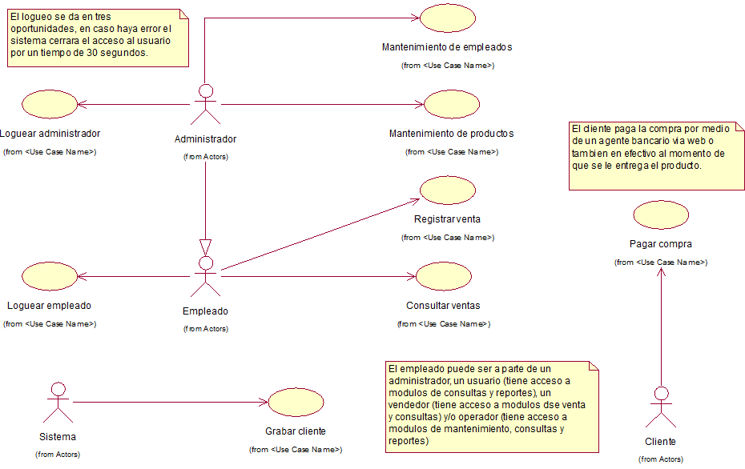

# MODELO DE BASE DE DATOS

## DIAGRAMA E-R

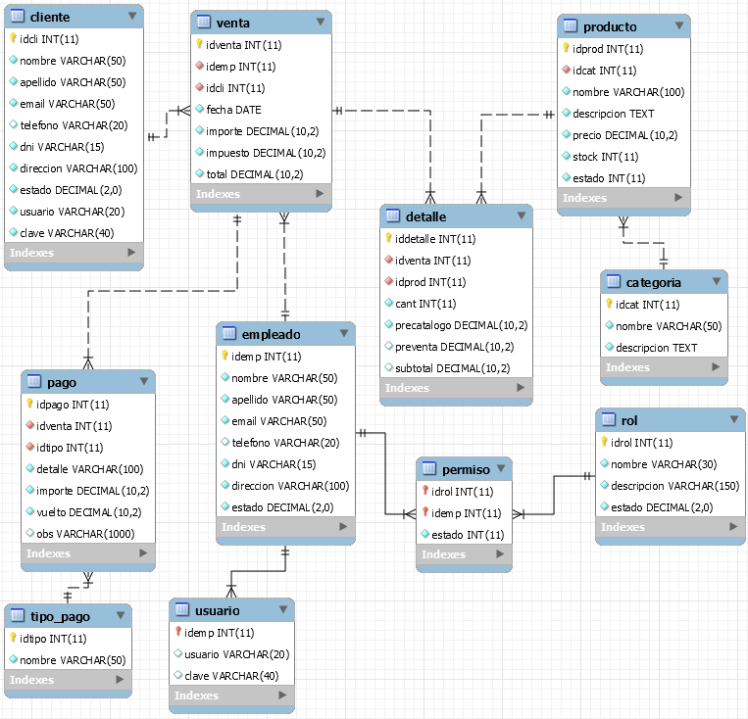

## DICCIONARIO DE DATOS

Cada una de las tablas o entidades están directamente normalizadas y relacionadas por medio de su clave primaria, todo atributo en cada tabla que cuenta con una llavecita amarilla quiere decir que es un **PK** (primary key o clave primaria) y las que llevan un llavecita de color rojo quiere decir que son **FK** (foreign key o clave foránea). En el caso de la tabla **“permiso”** el atributo *“idrol”* y *“idemp”* son en esa tabla claves primarias y a la vez clave foránea. En seguida pasamos a explicar detalladamente cada atributo de cada tabla.

|  |  |
| --- | --- |
| **TABLAS Y ATRIBUTOS** | **DESCRIPCION** |
| **TABLA: ROL** | Guarda los roles que se le debe de asignar a un determinado empleado (administrador, usuario, operador u operador). |
| idrol | Es el id o código único del rol. |
| nombre | Identifica o representa el nombre del tipo de empleado. |
| descripcion | Describe resumidamente el rol que debe cumplir cada empleado. |
| estado | Este campo sirve para habilitar o deshabilitar el estado, donde 1=habilitado y 0=deshabilitado. |
| **TABLA: PERMISO** | Esta tabla guarda la restricción, es decir el permiso asignado a un determinado empleado. |
| idrol | Hace referencia el rol, es el código único del rol. |
| idemp | Hace referencia al empleado, es el código único del empleado. Clave foránea. |
| estado | Este campo sirve para habilitar o deshabilitar el estado, donde 1=habilitado y 0=deshabilitado. |
| **TABLA: EMPLEADO** | Esta tabla guarda los datos del empleado. |
| idemp | Código único del empleado. |
| nombre | Nombre del empleado. |
| apellido | Apellidos del empleado. |
| email | Correo del empleado. |
| telefono | Teléfono del empleado. |
| dni | Documento único de identidad del empleado. |
| direccion | Dirección donde reside el empleado. |
| estado | Este campo sirve para habilitar o deshabilitar el estado, donde 1=habilitado y 0=deshabilitado. |
| **TABLA: USUARIO** | Esta tabla guarda los datos del usuario. |
| idemp | Código único del usuario, en este caso del empleado. |
| usuario | Usuario del empleado. |
| clave | Clave del empleado. |
| **TABLA: VENTA** | Esta tabla guarda los datos de la venta. |
| idventa | Código único de la venta. |
| idemp | Código único del empleado. Clave foránea. |
| idcli | Código único del cliente. Clave foránea. |
| fecha | Fecha de la venta. |
| importe | Importe de la venta. |
| impuesto | Impuesto que se le aplica. |
| total | Suma del importe más el impuesto. |
| **TABLA: DETALLE** | Esta tabla guarda la cantidad de productos que se vende, pueden ser productos diferentes. |
| iddetalle | Código único del detalle. |
| idventa | Código único de la venta. Clave foránea. |
| idprod | Código único del producto. Clave foránea. |
| cant | Cantidad de producto a vender. |
| precatalogo | Precio de catálogo. |
| preventa | Precio de venta. |
| subtotal | Muestra el subtotal. Cantidad por precio de venta. |
| **TABLA: PRODUCTO** | Esta tabla guarda los datos del producto. |
| idprod | Código único del producto. |
| idcat | Código único de la categoría a la que pertenece el producto. Clave foránea. |
| nombre | Nombre del producto. |
| descripcion | Descripción breve del producto. |
| precio | Precio actual del producto. |
| stock | Stock actual del producto. |
| estado | Este campo sirve para habilitar o deshabilitar el estado, donde 1=habilitado y 0=deshabilitado. |
| **TABLA: CATEGORIA** | Esta tabla guarda todas las categorías de productos. |
| idcat | Código único de la categoría. |
| nombre | Nombre de la categoría. |
| descripcion | Descripción breve de la categoría. |
| **TABLA: CLIENTE** | Esta tabla guarda los datos del cliente. |
| idcli | Código único del cliente. |
| nombre | Nombre del cliente. |
| apellido | Apellidos del cliente. |
| email | Correo del cliente. |
| telefono | Teléfono del cliente. |
| dni | Documento único de identidad del cliente. |
| direccion | Dirección donde reside el cliente. |
| estado | Este campo sirve para habilitar o deshabilitar el estado, donde 1=habilitado y 0=deshabilitado. |
| usuario | Usuario del cliente. |
| clave | Clave del cliente. |
| **TABLA: PAGO** | Esta tabla guarda todos los pagos de cada venta. |
| idpago | Código único del pago. |
| idventa | Código único de la venta. Clave foránea. |
| idtipo | Código único del tipo de pago. Clave foránea. |
| detalle | Detalle del pago. |
| importe | Total a pagar por la compra realizada. |
| vuelto | Vuelto que le corresponde al cliente. |
| obs | Observación breve. |
| **TABLA: TIPO_PAGO** | Esta tabla guarda el tipo de pago. |
| idtipo | Código único de tipo de pago. |
| nombre | Nombre del tipo de pago. |

# PROTOTIPOS DEL SISTEMA

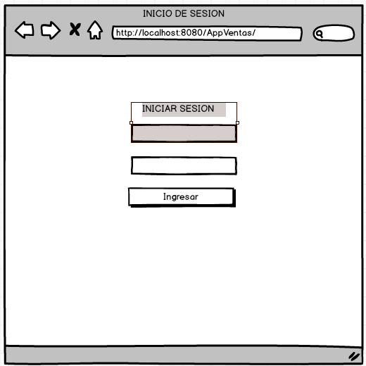

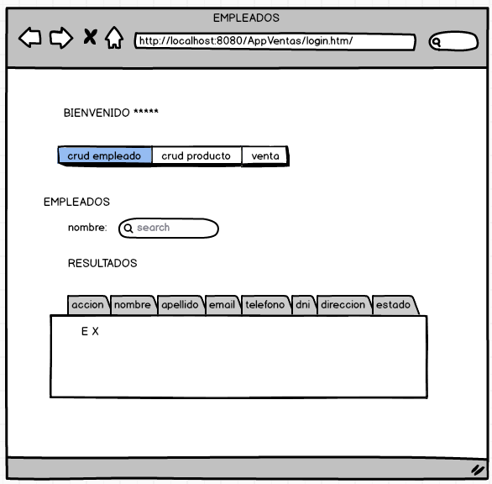

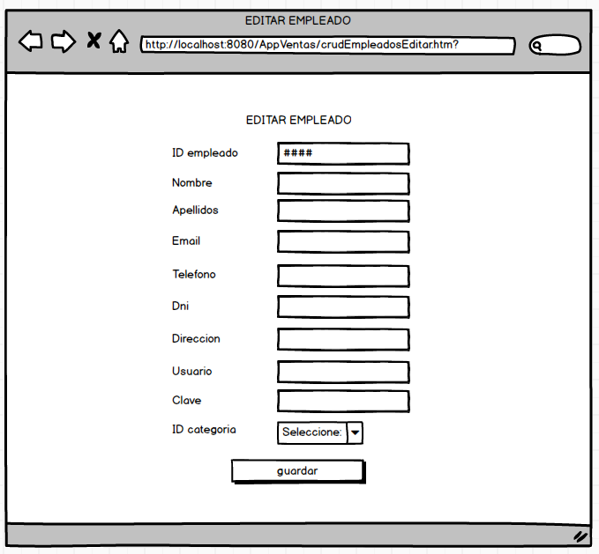

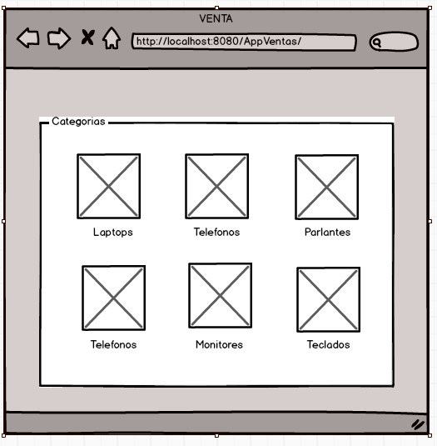

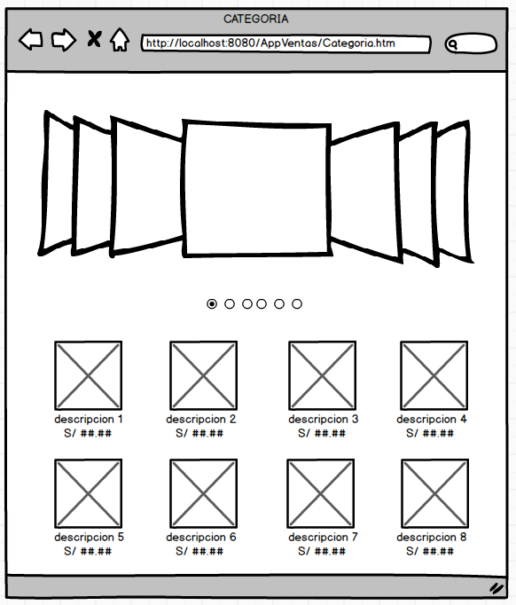

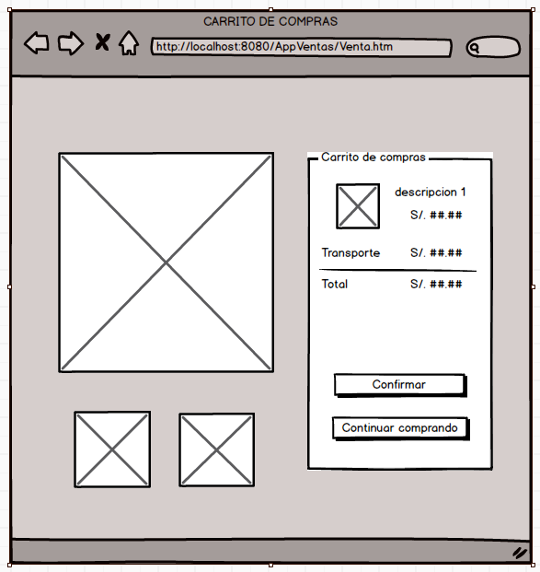

# DESPLIEGUE DE APLICATIVO

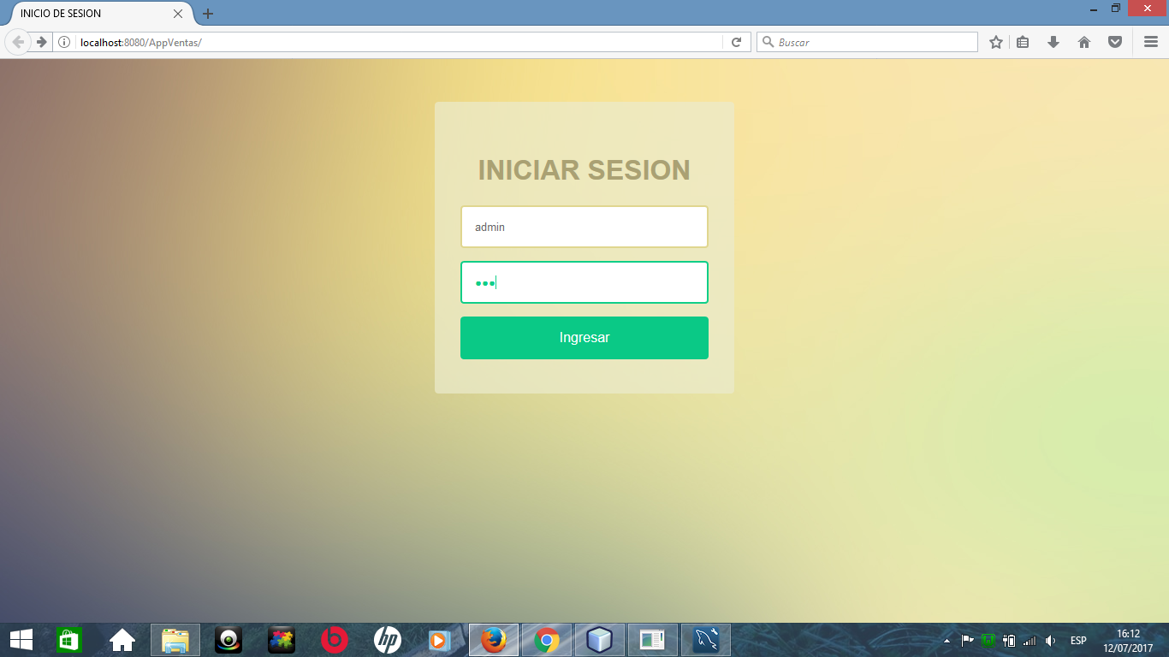

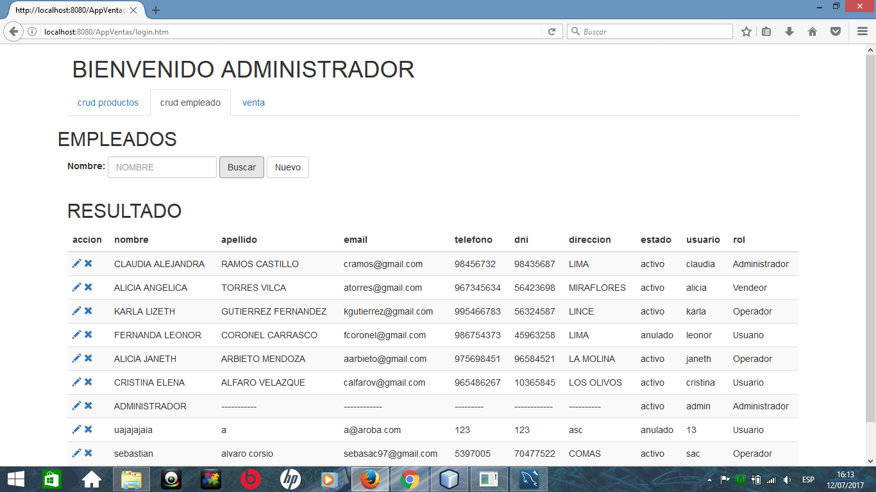

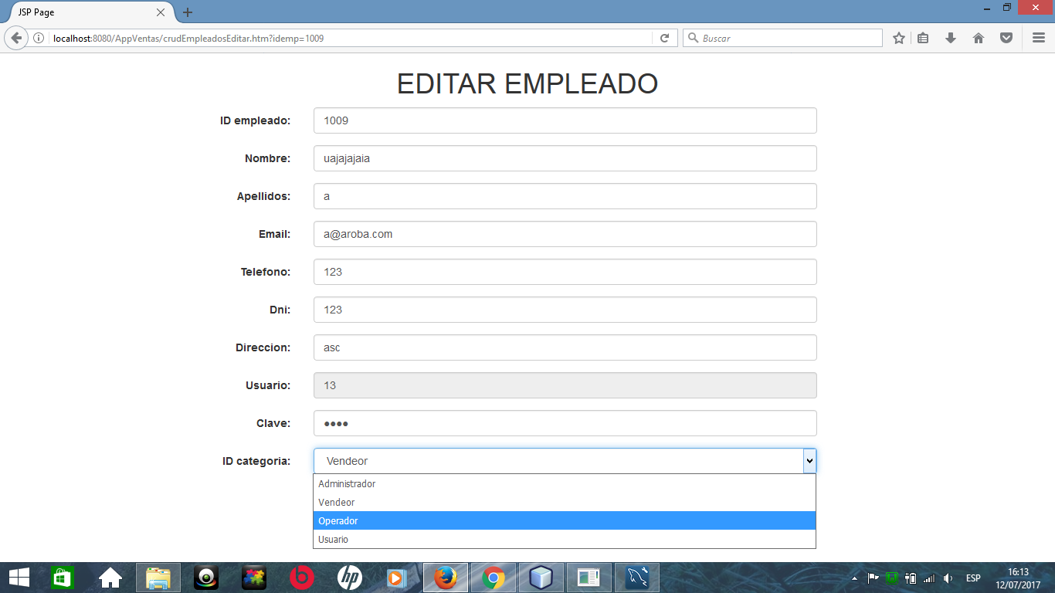

Empleados registrados

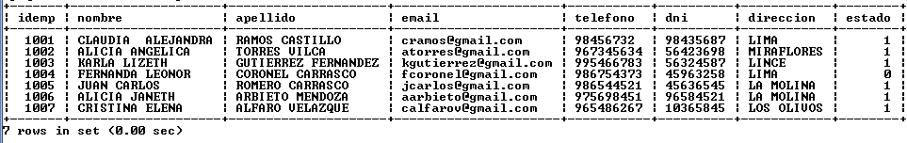

Tipos de personal

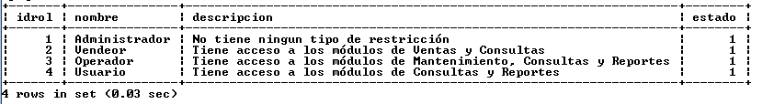

Registro de pagos

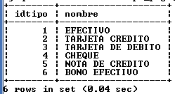

Usuarios registrados

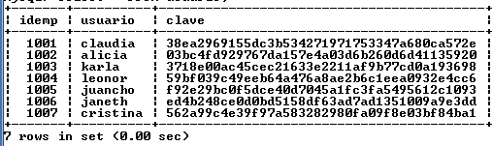

Registro de categoría

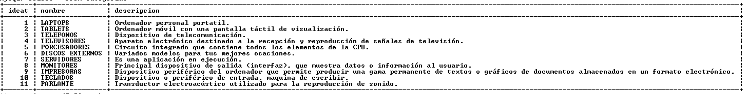

# DISCUSIÓN Y CONCLUSIONES

En un mundo globalizado las empresas se esfuerzan por tener una mayor participación en el mercado, lo que origina el desarrollo de estrategias de distribución y técnicas de venta que refuercen los objetivos económicos de los negocios. Por esta razón, se aplica estos métodos que fortalezcan su relación con el cliente por medio de sistemas de ventas y distribución eficaces